كلمة المدير التنفيذي
إنني ومن خلال هذة المساحة, أولاً أرحب بكم وأتمنى أن تجدوا معنا ماتبحثون عنه. كما هو معروف, أن قطاع تجارة وتسويق معدات ومستلزمات الأسنان في اليمن شهد في الفترة الأخيرة تطورات. وفي ظل هذة التطورات والمنافسة الشديدة, فإن شركة محمد عبدالله حجر أصبحت اسمًا مشهورًا لعملائنا ويُعرف عن شركتنا تقديم منتجات مستلزمات ومعدات أسنان عالية الجودة من وكالات عالمية ذائعة الصيت. علاوة على ذلك ، فإن أساليبنا في التعامل وسياسات عملنا القائمة على الصدق والشفافية والتسليم في الوقت المحدد هي الجوانب الرئيسية وراء النمو والنجاح الذي حققناه على مر السنين.
في مجال عملنا, وفي ظل وجود المنافسة الشديدة في سوق منتجات الأسنان ، حرصنا كل الحرص على المنافسة النزيهة والحفاظ على علاقه وديه وطيبة مع الشركات الأخرى. كذلك أن رضاء عملائنا هو غايتنا ومن أجل ذلك نقوم بتلبية احتياجات عملائنا على أكمل وجه وبأفضل الأسعار المنافسة . عملاؤنا الحاليون يعتبروننا شريكًا موثوقًا به.

من نحن
تأسست شركة محمد عبدالله حجر للتجارة مركز تجهيزات لمستلزمات الأسنان في عام 1994. يقع مقر الشركة في العاصمة اليمنية صنعاء. منذ التأسيس نقوم بتوفير كل ماهو جديد ومميز في عالم طب الأسنان للسوق اليمنية. لذلك فإننا حريصون على إنتقاء أجود منتجات من وكالات أوروبية وعالمية ذائعة الصيت ونجعلها في متناول عملائنا. وفي ظل إزدهار ونمو طب الأسنان والمنافسة الشديدة في السوق اليمنية فإن تركيزنا وحرصنا بإن نكون الرواد في مجال تجهيز وتسويق مستلزمات الأسنان , لذلك نحن نركز بشكل رئيسي على جودة مانقدمه ، بالتالي حققنا ريادة وتميز في السوق اليمنية ، ونلنا سمعة طيبة وممتازة على نطاق واسع. واستجابة للطلب المتزايد في السوق ، قمنا بتوسيع نشاطنا وفريق العمل لدينا من أجل مواكبة التطور المتسارع في مجال طب الأسنان , مع التأكيد على أن تظل الأولوية الأولى بالنسبة لنا هو توفير أعلى المعايير الدولية من ناحية الجودة في المنتجات وأفضل الأسعار للسوق المحلية. تطوير وتحسين موقع الشركة التجاري وعلاقتها الممتازة مع الشركات التي تمثلها او مع زبائنها يعتبر جوهر كل اعمالنا ونشاطاتنا. إضافة لما سبق, نريد التأكيد على أننا نحرص على التنافس النزيه والحر والحفاظ على علاقه وديه وطيبة مع الشركات الأخرى.

رسالتنا | رؤيتنا | قيمنا
ملتزمون بتقديم حلول مبتكرة وموثوقة تعزز الكفاءة والفعالية لكافة عملائنا بما يضمن علاقة مستدامة قائمة على أساس متين من الثقة والإحترام المتبادل. | تتمثل رؤيتنا بالإسهام في عمل نقلة نوعية بطب الأسنان في بلدنا الحبيب من خلال تقديم أجود و أحدث منتجات ومستلزمات وفق أعلى المعايير العالمية. | الأمانة , الجودة , الاحترام والثقة قبل كل شئ , وإنطلاقاً من هذة القيم نسعى إلى توفير المنتجات التي تتضمن تجربة سهلة الاستخدام لأخصائيي وفنيي طب الأسنان مع توفير دعم ما بعد البيع لعملائنا وشبكة وكلائنا.

مـــنـتــجــاتـــنــــــا
لماذا الجودة ؟
تعد العناية بالأسنان جزءًا أساسيًا من الحفاظ على صحة جيدة بشكل عام على حد سواء لدى الأطفال والبالغين. نحن نؤمن بأن الجميع يجب أن يكونوا قادرين على الحصول على أفضل رعاية أسنان ممكنة. ومن أجل ذلك, فإننا ملتزمون بتوفير مستلزمات ومعدات أسنان ذات جودة عالية من وكالات أوروبية وعالمية ذائعة الصيت. من الأصناف التي نتميز بها في السوق اليمنية هي ألجبنات القياس, حيث نقوم بتوفير تشكيلة طبعات أسنان واسعة من أفضل ماتم إنتاجة على الإطلاق. وهذا يلبي متطلبات وتطلعات أطباء الفم والأسنان وفنيي التعويضات السنية بشكل كبير.

مصادر منتجاتنا
منذ أن بدأنا نشاطنا في عالم معدات ومستلزمات طب الأسنان في العام 1994 , كان محور تركيزنا هو رفد السوق اليمنية بمنتجات عالية الجودة. ومنذ ذلك الحين , ونحن نركز جهودنا في البحث عن تلك المصادر المتميزة والتي توفر منتجات ومعدات ومستلزمات الأسنان عالية الجودة. لذلك قمنا بإختيار وكالات أوروبية وعالمية تتمتع بسمعة عالية وحائزة على ثقة الملايين من أطباء وفنيي الأسنان حول العالم, لنكون وكلائها وموزعيها الوحيدون في الجمهورية اليمنية. إن جوهر طب الأسنان هو الدقة , وهذا ماتوفره منتجات وكلاتنا. إن هذة الجودة جعلتنا متميزين ومن خلالها قمنا بكسب ثقة عملائنا من أطباء وفنيي الأسنان.

كاڤيكس  منذ عام 1908، تعمل شركة Cavex على تطوير وتصنيع حلول متميزة لصناعة طب الأسنان. منذ البداية، تم تنفيذ جميع عمليات الشركة داخل الشركة في هارلم بهولندا. كل منتج جديد من منتجات Cavex هو نتيجة للتعاون المكثف بين أقسام البحث والتطوير والتنظيم والإنتاج والتسويق والمبيعات والخدمات اللوجستية. وهذا يمكّن شركة Cavex من تطوير وإنتاج وتوزيع منتجات عالية الجودة في جميع أنحاء العالم. | 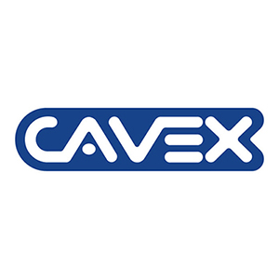

زيرماك  زيرماك هي شركة دولية تقدم المواد والحلول المتطورة لقطاعات طب الأسنان والصناعة والصحة: ثلاثة أقسام، لتلبية السوق بحلول ممتازة. تأسست Zhermack في عام 1981، وهي اليوم جزء من شركة Dentsply Sirona المتعددة الجنسيات ولها ممثلون محليون في جميع أنحاء العالم. Zhermack هي شركة رائدة في قطاع طبعات الأسنان في جميع أنحاء العالم، حيث تنتج الجينات والجبس ومركبات السيليكون في جميع أنحاء العالم. | 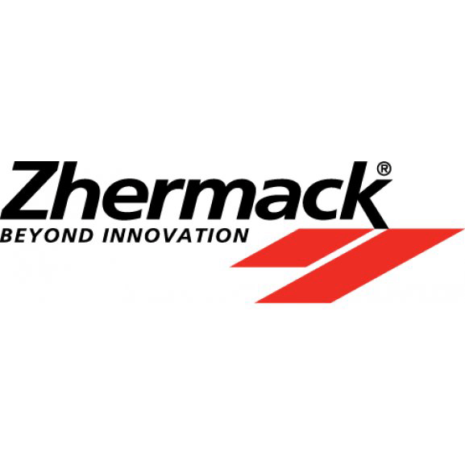

دينتلمريكا  تأسست شركة Dentamerica Inc. في عام 1986، ويقع مقرها الرئيسي في مدينة الصناعة، كاليفورنيا، الولايات المتحدة الأمريكية. نحن ملتزمون تمامًا بمواصلة البحث والتطوير المبتكر في تكنولوجيا طب الأسنان المتقدمة، وبقوة لتحسين القدرة التنافسية العالمية لمنتجاتنا. يتم توزيع منتجاتنا من خلال شبكة عالمية من وكلاء المبيعات حول العالم. صورة علامتنا التجارية لا مثيل لها. | 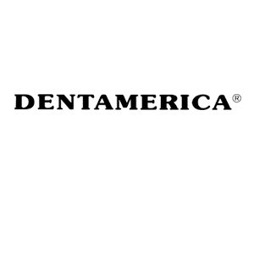

آنثوس  الشركة الإيطالية الرائدة في إنتاج وحدات طب الأسنان، منتجات مصممة لضمان حصول جميع أطباء الأسنان على نموذج يناسب أسلوب عملهم الفردي. منذ أكثر من 60 عامًا حتى الآن، جعلت مجموعة المنتجات الواسعة والتصميم المتميز والجودة المعترف بها رسميًا والأداء الممتاز لهذه العلامة التجارية خيارًا شائعًا لدى أطباء الأسنان في جميع أنحاء العالم. | 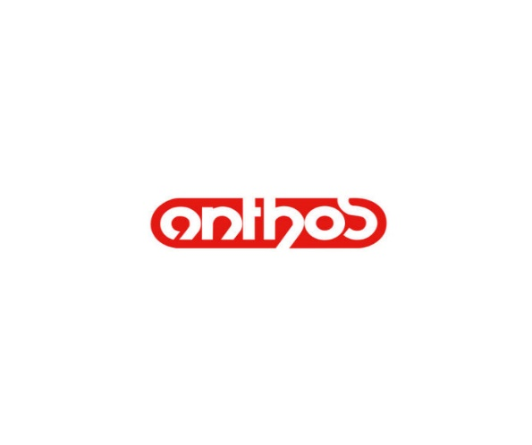

دينتالفيلم | 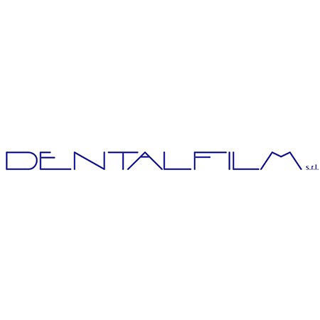

كيم دنت  تأسست شركة Kemdent في عام 1922هي علامة تجارية مسجلة لشركة Associated Dental Products Ltd، ومقرها في سويندون، إنجلترا، وقد اكتسبت عقودًا عديدة من الخبرة في مهنة طب الأسنان. أصبحت هذة العلامة التجارية مرادفة للجودة و مشهورة بين أطباء وفنيي الأسنان بإنها شركة رائدة في تصنيع مواد ومنتجات طب الأسنان من الدرجة الأولى في جميع أنحاء العالم. | 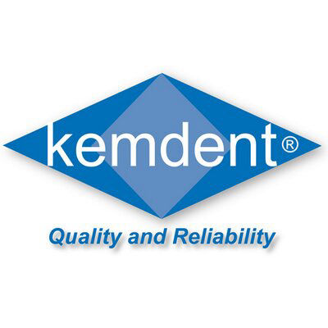

ماي ري  ماي ري هو اسم عالمي في كل مايختص بالتشخيص بمساعدة الصور ، وهي علامة تجارية اكتسبت ثقة المتخصصين في طب الأسنان وأخصائيي الأشعة في جميع أنحاء العالم. يتواجد فريق المبيعات لدينا الآن في كل قارة ، ويتمتع بدعم الموظفين الفنيين المؤهلين تأهيلا عالياً. | 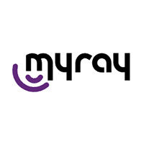

العنوان | الجمهورية اليمنية - صنعاء - شارع 20 - تقاطع شارع الزراعة.
موبايل | 00967-777-106-599
المبيعات | 00967-1-218750
الإيميل | ahmed.hajar@hajardental.com
إيميل الحسابات | accounting@hajardental.com
الموقع الإلكتروني | https://www.hajardental.com
أوقات الدوام | من السبت - الخميس  الفترة الصباحية 08:30 - 01:00  الفترة المسائية 04:00 - 08:30

